ESPECIFICACIÓN DE CASOS DE USO

Versión 1.0.1

Información del Documento
Título: | ESPECIFICACIÓN DE CASOS DE USO
Versión: | 1.0.1
Autor: | Vinicio Carrión
Estado: | Final
Historia de Cambios
Versión | Fecha | Autor | Descripción
1.0.0 | 2022-12-06 | VCA | Emisión inicial
TABLA DE CONTENIDO
1. diagrama CONCEPTUAL Cliente-servidor 1
2. diagrama arquitectura física-Lógica 2
3. diagrama entidad relacion postgres 3
4. diagrama entidad relacion vulnerabilidad y riesgo climatico 4
5. diagrama entidad relacion BIBLIOTECA DIGITAl 4
6. aDMINISTRACIÓN DE CATÁLOGOS 5
6.1 Breve Descripción 5
6.2 Precondiciones 5
6.3 Poscondiciones de éxito 5
6.4 Poscondiciones de falla 5
6.5 Actor Principal 5
6.6 Flujo Básico 6
6.7 Flujos Alternos 6
6.8 Flujos de Excepción 7
6.9 Interfaz de Fácil Uso 7
6.10 Estándares de Calidad 7
6.11 Diagramas 7
6.11.1 Diagrama de Casos de Uso 7
6.11.2 Diagramas de Secuencia 8
6.11.3 Diagramas de Procesos 8
6.11.4 Interfaz gráfica con el usuario 9
7. PANEL DE CONTROL 10
7.1 Breve Descripción 10
7.2 Precondiciones 10
7.3 Poscondiciones de éxito 10
7.4 Poscondiciones de falla 10
7.5 Actor Principal 10
7.6 Flujo Básico 10
7.7 Flujos Alternos 11
7.8 Flujos de Excepción 11
7.9 Requerimientos Especiales 11
7.10 Interfaz de Fácil Uso 11
7.11 Estándares de Calidad 12
7.12 Diagramas 12
7.12.1 Diagrama de Casos de Uso 12
7.12.2 Diagramas de Secuencia 12
7.12.3 Diagramas de Procesos 13
7.12.4 Interfaz gráfica con el usuario 13
8. REPORTES GESTIÓN VIAL 14
8.1 Breve Descripción 14
8.2 Precondiciones 14
8.3 Poscondiciones de éxito 14
8.4 Poscondiciones de falla 14
8.5 Actor Principal 14
8.6 Flujo Básico 14
8.7 Flujos Alternos 15
8.8 Flujos de Excepción 15
8.9 Requerimientos Especiales 15
8.10 Interfaz de Fácil Uso 15
8.11 Estándares de Calidad 16
8.12 Diagramas 16
8.12.1 Diagrama de Casos de Uso 16
8.12.2 Diagramas de Secuencia 16
8.12.3 Diagramas de Procesos 17
8.12.4 Interfaz gráfica con el usuario 18
9. Vulnerabilidad y riesgo climático 18
9.1 Breve Descripción 18
9.2 Precondiciones 18
9.3 Poscondiciones de éxito 19
9.4 Poscondiciones de falla 19
9.5 Actor Principal 19
9.6 Flujo Básico 19
9.7 Flujos Alternos 19
9.8 Flujos de Excepción 20
9.9 Requerimientos Especiales 20
9.10 Interfaz de Fácil Uso 20
9.11 Estándares de Calidad 20
9.12 Diagramas 20
9.12.1 Diagrama de Casos de Uso 20
9.12.2 Diagramas de Secuencia 21
9.12.3 Diagramas de Procesos 22
9.12.4 Interfaz gráfica con el usuario 23
10. aDMINISTRACIÓN DE BIBLIOTECA DIGITAL 24
10.1 Breve Descripción 24
10.2 Precondiciones 24
10.3 Poscondiciones de éxito 24
10.4 Poscondiciones de falla 24
10.5 Actor Principal 24
10.6 Flujo Básico 24
10.7 Flujos Alternos 25
10.8 Flujos de Excepción 26
10.9 Interfaz de Fácil Uso 26
10.10 Estándares de Calidad 26
10.11 Diagramas 26
10.11.1 Diagrama de Casos de Uso 26
10.11.2 Diagramas de Secuencia 27
10.11.3 Diagramas de Procesos 27
10.11.4 Interfaz gráfica con el usuario 27
11. aDMINISTRACIÓN DE inventario vial 28
11.1 Breve Descripción 28
11.2 Precondiciones 28
11.3 Poscondiciones de éxito 28
11.4 Poscondiciones de falla 28
11.5 Actor Principal 29
11.6 Actor Secundario 29
11.7 Flujo Básico 29
11.8 Flujos Alternos 29
11.9 Flujos de Excepción 31
11.10 Interfaz de Fácil Uso 31
11.11 Estándares de Calidad 31
11.12 Diagramas 31
11.12.1 Diagrama de Casos de Uso 31
11.12.2 Diagramas de Secuencia 32
11.12.3 Diagramas de Procesos 32
11.12.4 Interfaz gráfica con el usuario 33
12. aRCHIVO HDM4 34
12.1 Breve Descripción 34
12.2 Precondiciones 34
12.3 Poscondiciones de éxito 35
12.4 Poscondiciones de falla 35
12.5 Actor Principal 35
12.6 Flujo Básico 35
12.7 Flujos Alternos 35
12.8 Flujos de Excepción 36
12.9 Interfaz de Fácil Uso 36
12.10 Estándares de Calidad 36
12.11 Diagramas 36
12.11.1 Diagrama de Casos de Uso 36
12.11.2 Diagramas de Secuencia 37
12.11.3 Diagramas de Procesos 37
12.11.4 Interfaz gráfica con el usuario 38

diagrama CONCEPTUAL Cliente-servidor

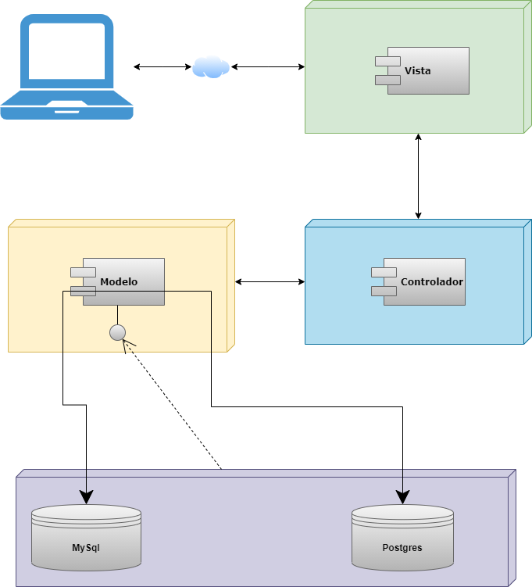

En este esquema se aplica el patrón MVC de N-capas, donde se separa el modelo de la vista y el controlador.

diagrama arquitectura física-Lógica

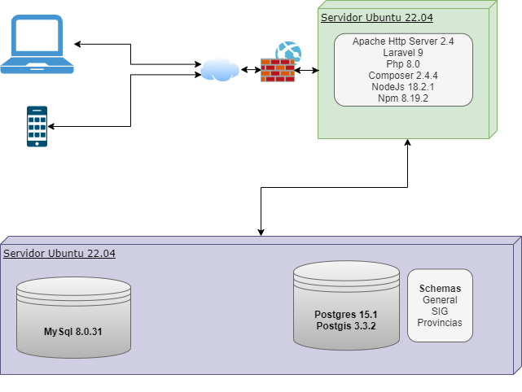

diagrama entidad relacion postgres

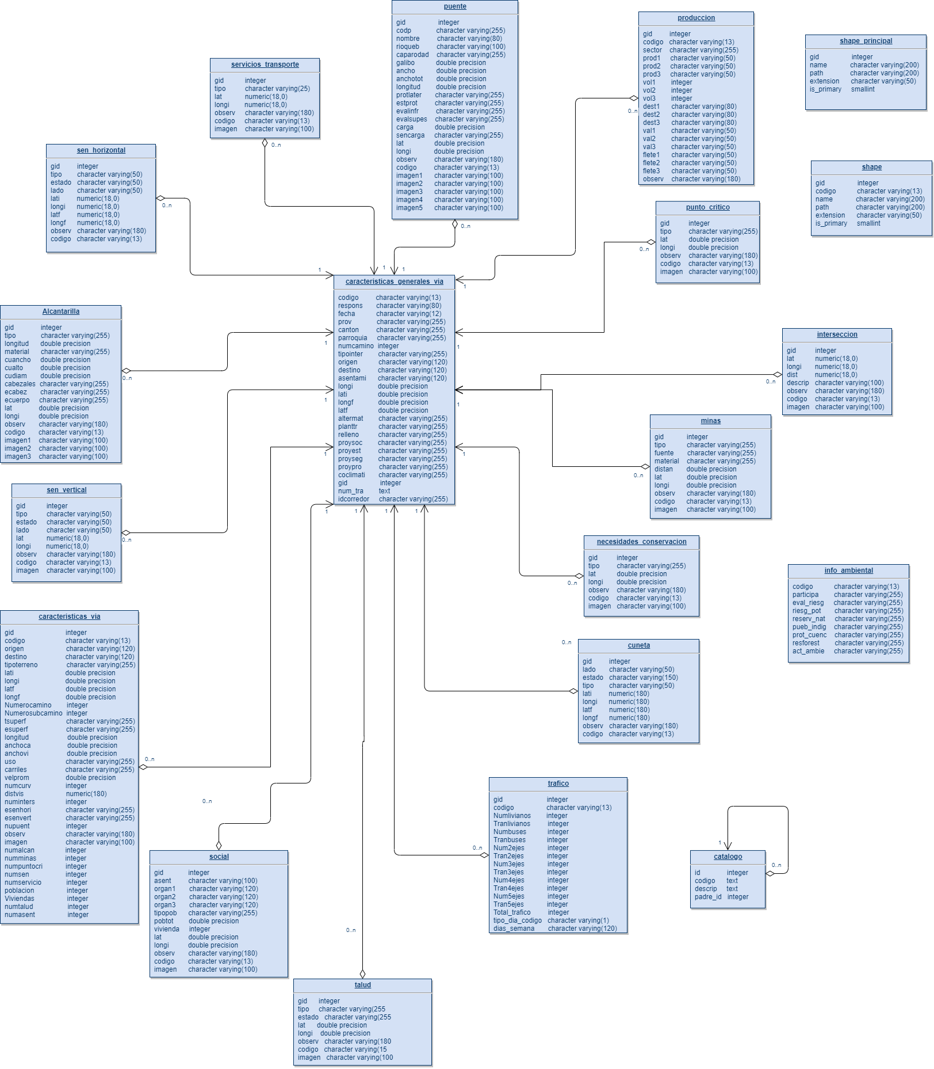

diagrama entidad relacion vulnerabilidad y riesgo climatico

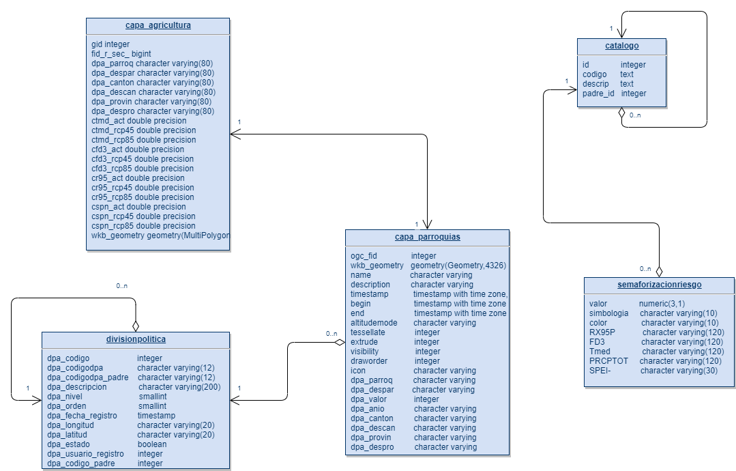

diagrama entidad relacion BIBLIOTECA DIGITAl

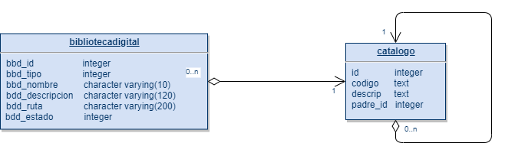

aDMINISTRACIÓN DE CATÁLOGOS

Breve Descripción

La opción de Administración de Catálogos debe permitir concentrar y gestionar la consulta, creación y actualización de todos los catálogos usados en el módulo vial, módulo de vulnerabilidad y riesgo climático y el módulo de biblioteca digital, está opción estará disponible para el usuario administrador del sistema.

Precondiciones

- Se debe definir y almacenar mediante scripts los registros de los catálogos de nivel superior o catálogos padre, ejemplo: tipo de alcantarillas, tipo de carriles, etc., esto debe ser replicado para cada una de las bases de datos por provincia.
- Se debe contar con la tabla de catálogos unificada para todos los catálogos del sistema en Postgres, a partir de la migración de Mysql.
- Contar con el rol de administrador del sistema.

Poscondiciones de éxito

- Se realiza la correcta administración de catálogos (consulta, creación y actualización) por parte del usuario administrador y esta información es replicada a las demás bases de datos de provincias.

Poscondiciones de falla

- Se presentar errores en la creación o actualización en la base de datos.
- No se completa la validación de longitud y obligatoriedad de campos de catálogos.
- No se muestran correctamente los datos de los catálogos desde la base de datos.
- No se cuenta con los permisos adecuados para la ejecución del proceso.

Actor Principal

- Usuario administrador del sistema que cuenta con los permisos necesarios para la creación y actualización de catálogos de acuerdo con la provincia seleccionada.

Flujo Básico

- El caso de uso inicia cuando el usuario accede a la opción de “CATÁLOGOS” ubicada en el MÓDULO DE GESTIÓN VIAL.
- El sistema presentará la vista de administración de catálogos.
- El sistema carga los catálogos de nivel superior y consultar los ítems de cada catálogo.
- El sistema presenta las siguientes opciones:
- BUSCAR
- CREAR
- ACTUALIZAR

Flujos Alternos

Crear

Los pasos para crear un catálogo son:
- El administrador selecciona un catálogo de nivel superior o padre.
- Se realiza la consulta a la base de datos y se muestran en una tabla todos los ítems (hijos) asociados al catálogo seleccionado.
- Se ingresan los datos del nuevo ítem de catálogo
- El administrador presiona el botón Guardar y se envía a la base de datos para registrar el nuevo ítem de catálogo.
- Se vuelve a realizar la consulta automáticamente para mostrar en nuevo registro creado.

Modificar

Los pasos para modificar un catálogo son:
- El administrador selecciona un catálogo de nivel superior o padre.
- Se realiza la consulta a la base de datos y se muestran en una tabla todos los ítems (hijos) asociados al catálogo seleccionado.
- El administrador selecciona el ítem a modificar seleccionando el ícono de edición.
- El administrador ingresa la nueva información.
- El administrador presiona el botón Guardar y se envía a la base de datos para modificar el ítem de catálogo.
- Se vuelve a realizar nuevamente la consulta automáticamente para mostrar el nuevo registro modificado.

Flujos de Excepción

Error en los datos del catálogo al Guardar/Modificar
El sistema despliega el error.
- Debe ingresar los campos obligatorios para realizar la acción de guardar.

Interfaz de Fácil Uso

• La interfaz del sistema debe ser sencilla e intuitiva.
• Se debe emitir mensajes de éxito o falla en la ejecución de acciones, así como indicar que campos son mandatorios y controlar tamaño de campo.
• Se debe posicionar en el campo que se tenga problema sea porque no se encuentra lleno o con información errónea.
• Debe contener ayuda o comentarios en los campos mandatorios.

Estándares de Calidad

El sistema debe controlar:

• Restringir el ingreso de caracteres de acuerdo con la longitud del campo.
• Controlar que el usuario tenga permisos para realizar la acción de acuerdo con la provincia seleccionada.
• Desplegar la información en pantalla sin sobrecargar la misma, y manteniendo el autoajuste de pantalla.
• Mantener los estándares visuales del Congope.

Diagramas

Diagrama de Casos de Uso

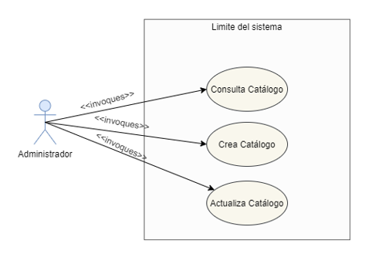

Diagramas de Secuencia

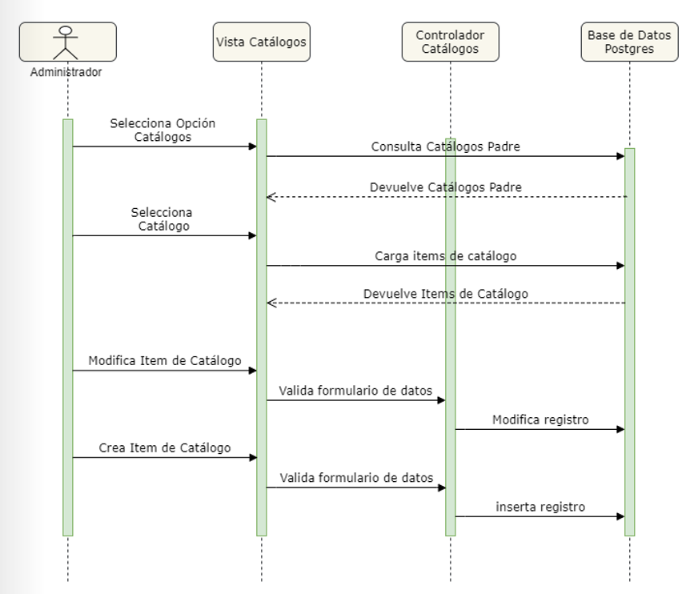

Diagramas de Procesos

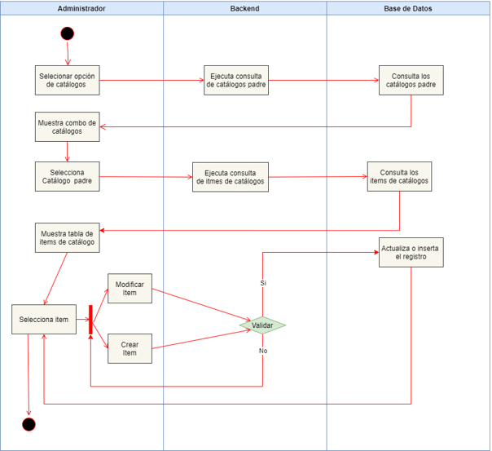

Interfaz gráfica con el usuario

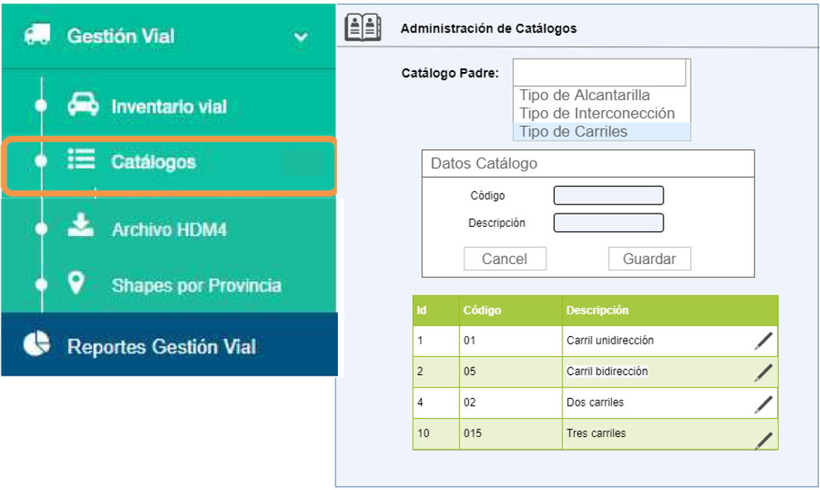

PANEL DE CONTROL

Breve Descripción

La opción de Panel de Control es la opción principal del módulo de vial, permite mostrar los shapes almacenados en el servidor (en formato topojson) en el api de OpenStreetMap, previamente se debe escoger la provincia de la cual se requiere cargar las capas.

Precondiciones

- Se debe contar con los archivos físicos en formato topojson que contienen la información de los puntos a ser graficados dentro del api de OpenStreetMap.
- Las rutas y nombres de las capas deben estar previamente almacenadas en la tabla de Shapes de la base de datos de Postgres.

Poscondiciones de éxito

- Se realiza la correcta visualización de las diferentes capas en el api de OpenStreetMap, y no existe timeout alguna en la carga de los archivos.

Poscondiciones de falla

- Se presentar errores en la carga de los archivos de capas o se presenta error de timeout.
- No se cuenta con los archivos en formato topojson o no tienen el contenido correcto.

Actor Principal

Usuario del sistema que cuenta con los permisos necesarios para la visualización de las diferentes shapes por provincia.

Flujo Básico

- El caso de uso inicia cuando el usuario accede a la opción de “PANEL DE CONTROL” ubicada en el MÓDULO DE GESTIÓN VIAL.
- El sistema presentará la vista con el mapa de Ecuador en el Api de OpenStreetMap.
- El sistema carga las capas por provincia para que sean mostrados u ocultados de acuerdo con lo requerido por el usuario.
- El sistema presenta las siguientes opciones:
- MOSTRAR/OCULTAR CAPA
- APLICAR ZOOM IN/ ZOOM OUT

Flujos Alternos

Mostrar/Ocultar Capa

Los pasos para mostrar/ocultar una capa son:
- Se realiza la consulta a la base de datos y de las capas disponibles para la provincia seleccionada.
- El usuario selecciona la capa que quiere mostrar y esta se grafica en el API de OpenStreetMap.
- El usuario selecciona la capa que quiere ocultar y esta se quita del API de OpenStreetMap.
- El usuario puede realizar un zoomIn o zoomOut en cualquier lugar del mapa en el API de OpenStreetMap.

Flujos de Excepción

Error en capas no existentes

El sistema despliega los errores:
- No existen capas para la provincia seleccionada.
- Existió un error al mostrar el Shape en OpenStreetMap

Requerimientos Especiales

Se requiere que las capas tengan el formato topojson con el objetivo de disminuir el tamaño de los archivos y no tarden mucho tiempo en ser descargados al navegador del usuario final.

Interfaz de Fácil Uso

• La interfaz del sistema debe ser sencilla y amigable.
• Se debe emitir mensajes de éxito o falla en la ejecución de acciones.
• Las capas de los mapas deben mostrarse en el menor tiempo posible para lo cual deben tener la menor cantidad de información posible de puntos y en formato topojson.

Estándares de Calidad

El sistema debe controlar:

• Controlar que el usuario tenga permisos para realizar la acción.
• Desplegar la información en pantalla sin sobrecargar la misma y optimizando el tiempo de carga de las capas.
• Mantener los estándares visuales del Congope.

Diagramas

Diagrama de Casos de Uso

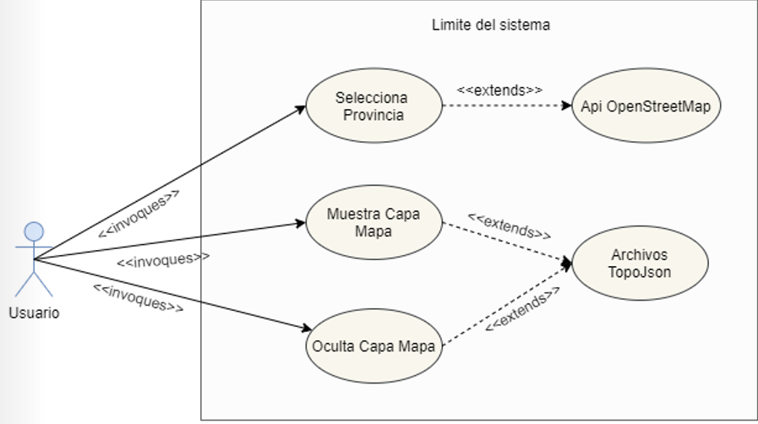

Diagramas de Secuencia

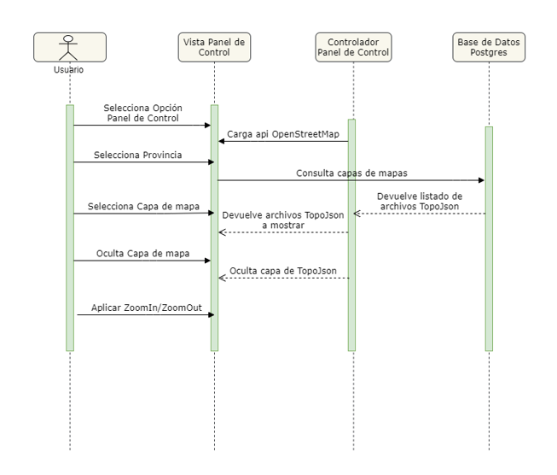

Diagramas de Procesos

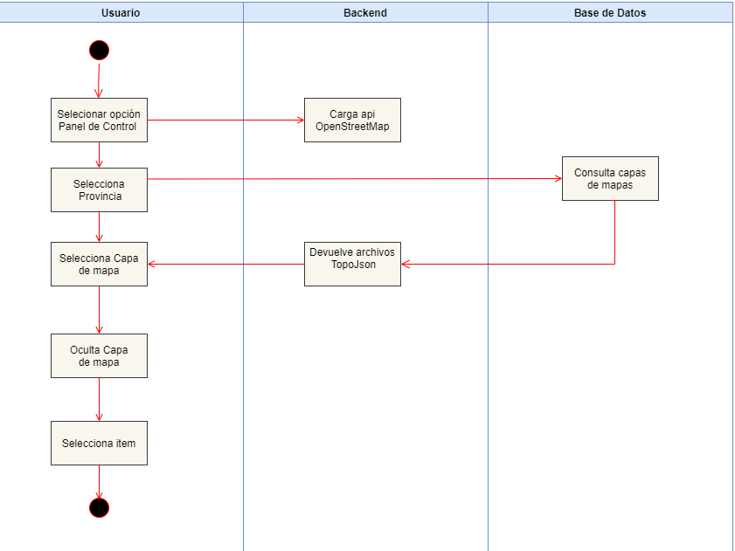

Interfaz gráfica con el usuario

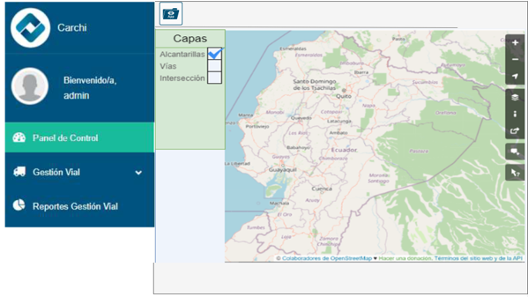

REPORTES GESTIÓN VIAL

Breve Descripción

La opción de Reportes de Gestión Vial es la funcionalidad que permite generar reportes del inventario vial, la longitud y estado de la red vial cantonal por la provincia seleccionada.

Precondiciones

Se debe contar con la información necesaria de las provincias almacenada en la base de datos Postgres para poder visualizar y generar los reportes.

Poscondiciones de éxito

Se realiza la correcta visualización y generación de los reportes con la información requerida por provincia.

Poscondiciones de falla

Se presentar errores en la generación de los reportes o no se muestra la información de alguna de las tablas o gráficos estadísticos.

Actor Principal

Usuario del sistema que cuenta con los permisos necesarios para la visualización y generación de los reportes por provincia.

Flujo Básico

- El caso de uso inicia cuando el usuario accede a la opción de “REPORTES GESTIÓN VIAL” ubicada en el MÓDULO DE GESTIÓN VIAL.
- El sistema presentará la vista con el listado de reportes a los cuales el usuario tiene acceso:
- Inventario vial
- Longitud de la Red Vial Cantonal por Tipo de Capa de Rodadura (km)
- Estado de la Red Vial Cantonal por Tipo de Capa de Rodadura (km)
- Longitud Total de la Red Vial por Cantón (km)
- Estado General de la Red Vial por Cantón
- El sistema permite ejecutar la generación de acuerdo con el cantón, parroquia y capa de rodadura seleccionados.
- Se puede exportar el reporte a formato pdf.

Flujos Alternos

Genera reporte

Los pasos para generar el reporte son:
- Se selecciona los filtros: cantón, parroquia y capa de rodadura.
- Se realiza la consulta a la base de datos para los filtros seleccionados.
- La información del reporte se muestra en la tabla o gráfico estadístico.

Exportar reporte

Los pasos para exportar el reporte son:
- El usuario una vez generado el reporte; realiza click en el ícono de exportar a pdf.
- El reporte se descarga automáticamente hacia el computador del usuario desde el navegador.

Flujos de Excepción

Error en data no existentes

El sistema despliega el error. No existen datos para la provincia o sus filtros seleccionados.

Requerimientos Especiales

Se requiere que en los reportes con gráficos estadísticos se use un API liviano, confiable y seguro.

Interfaz de Fácil Uso

- La interfaz del sistema debe ser sencilla y amigable.
- Se debe emitir mensajes de éxito o falla en la ejecución de acciones, así como indicar que campos son mandatorios.
- Debe contener ayuda o comentarios en los campos mandatorios.
- Los gráficos estadísticos deben ser entendibles y mejorar la experiencia de usuario.

Estándares de Calidad

- Controlar que el usuario tenga permisos para realizar la acción.
- Desplegar la información en pantalla sin sobrecargar la misma y optimizando el tiempo de generación de los reportes.
- Mantener los estándares visuales del Congope.

Diagramas

Diagrama de Casos de Uso

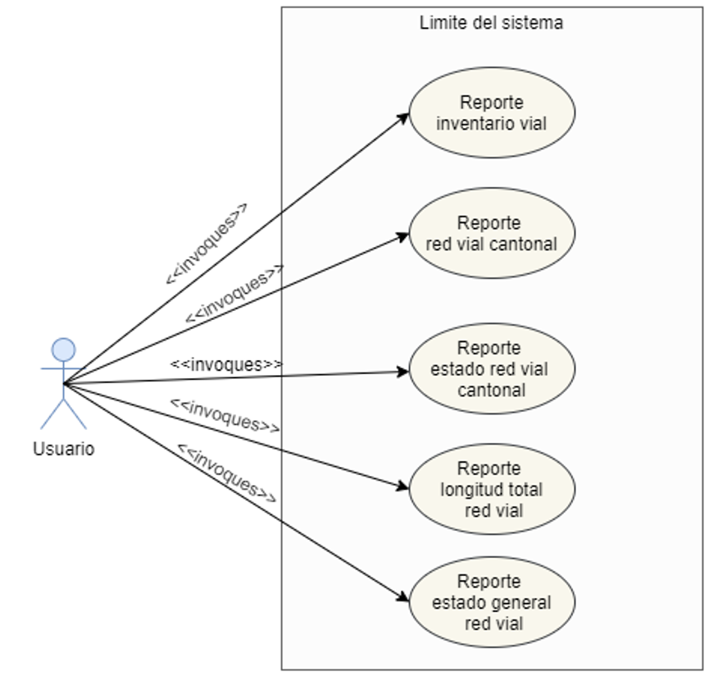

Diagramas de Secuencia

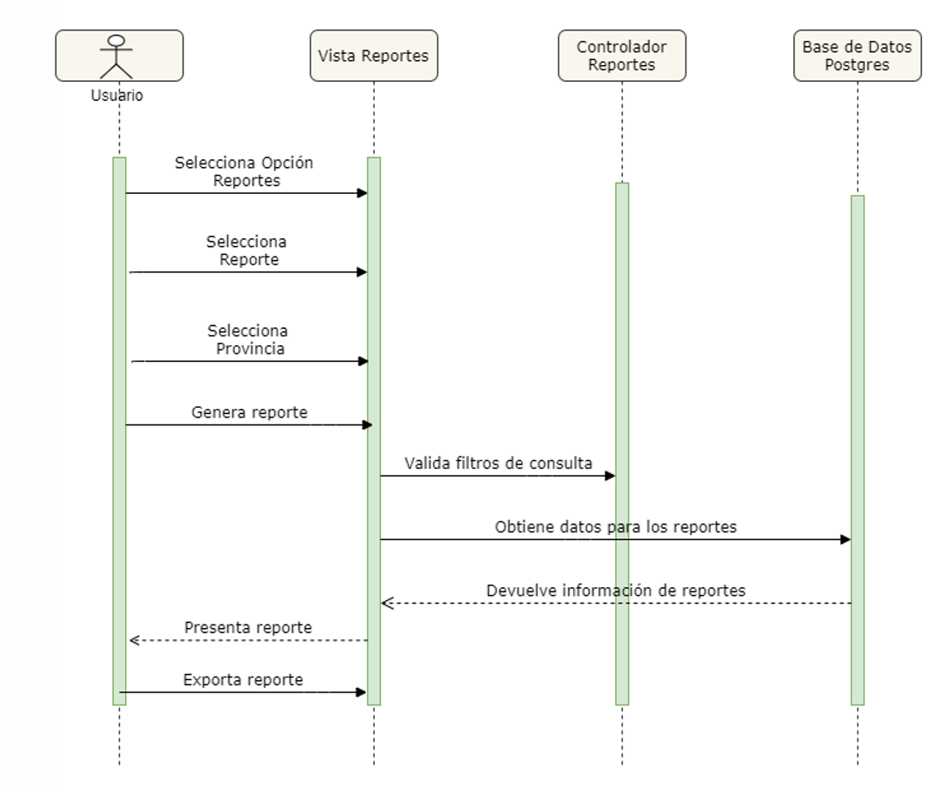

Diagramas de Procesos

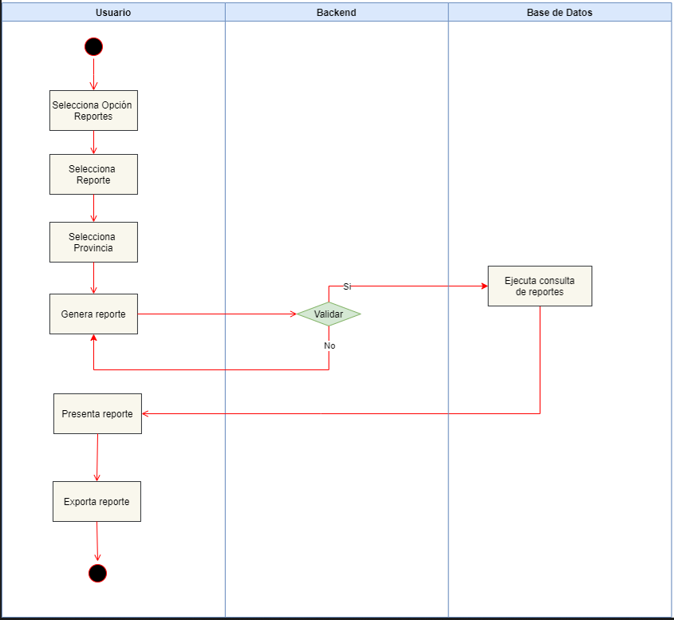

Interfaz gráfica con el usuario

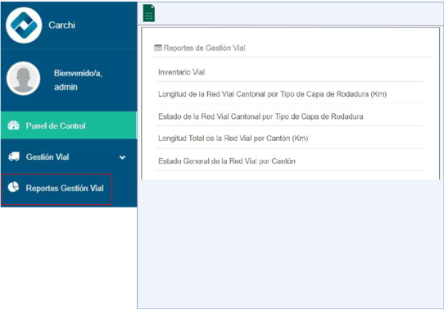

Vulnerabilidad y riesgo climático

Breve Descripción

Se trata de vincular la gestión del mantenimiento, mejoramiento, rehabilitación y construcción de caminos con el cambio climático, específicamente con los objetos estudiados para el sector infraestructura vial (incremento de la intensidad de lluvia al elemento expuesto vías; zonas susceptibles a inundaciones, a movimiento de masas). Para que en un futuro todos los programas y proyectos de los GAD Provinciales en el ámbito de las infraestructuras consideren las implicancias del cambio climático.

Precondiciones

Se debe contar con la información necesaria de las capas de agricultura almacenada en la base de datos Postgres para poder obtener los cálculos cuantitativos y poder se mostrados en el mapa de OpenStreetMaps.

Poscondiciones de éxito

Se realiza la correcta visualización de los cálculos cuantitativos de vulnerabilidad y riesgo climático, de acuerdo con las coordenadas (x,y) ingresadas por el usuario y los catálogos seleccionados.

Poscondiciones de falla

Se presentar errores en la generación cuantitativa de las coordenadas ingresadas o no se realizan los cálculos cuantitativos correctamente.

Actor Principal

Usuario o administrador del sistema que cuenta con los permisos necesarios para la ejecución de los cálculos cuantitativos para la vulnerabilidad o riesgo climático.

Flujo Básico

- El caso de uso inicia cuando el usuario accede al módulo de “VULNERABILIDAD O RIESGO CLIMATICO”.
- El sistema presentará la vista con el mapa de Ecuador del Api de OpenStreetMap, los campos para ingreso de coordenadas y los combos de catálogos para la ejecución del cálculo.
- Se ingresa las coordenadas X,Y de tipo entero.
- Se escogerán los catálogos de Sector, Amenaza y escenario de cambio climático.
- El sistema permite ejecutar el cálculo cuantitativo.
- E muestran en el mapa de OpenStreetMap los shapes con los colores de acuerdo con el resultado obtenido.
- Se puede generar el pdf del reporte del cálculo.

Flujos Alternos

Ejecutar cálculo

Los pasos para generar el cálculo cuantitativos son:
- El usuario selecciona las coordenadas x,y.
- Se selecciona los catálogos: Sector, amenaza y escenario de cambio climático.
- Se valida que la información este ingresada y seleccionada.
- Se realiza la consulta a la base de datos para los datos ingresados.
- Se realiza un zoom en el mapa de la coordenada ingresada, y se muestran la capa de color de acuerdo al cálculo obtenido (nulo, muy bajo, bajo, medio alto, alto, más alto).

Exportar a pdf

Los pasos para generar el pdf son:
- El usuario hace click en el ícono de exportar a pdf.
- El reporte se descarga automáticamente hacia el computador del usuario, con los datos del cálculo y la imagen del mapa.

Flujos de Excepción

Error en data no existente

El sistema despliega el error. No existen datos para la provincia o sus datos seleccionados.

Requerimientos Especiales

- Se requiere que en los reportes con gráficos se use un API liviano y confiable.
- Los datos de coordenadas deben ser únicamente valores enteros.
- Las consultas deben realizarse usando las funciones de Postgis.
- Se debe usar el api de OpenStreetMap para la presentación de las capas.

Interfaz de Fácil Uso

- La interfaz del sistema debe ser sencilla e intuitiva.
- Se debe emitir mensajes de éxito o falla en la ejecución de acciones, así como indicar que campos son mandatorios.
- Debe contener ayuda o comentarios en los campos mandatorios.

Estándares de Calidad

• El sistema debe controlar que el usuario tenga permisos para realizar la acción.
• Desplegar la información en pantalla sin sobrecargar la misma y optimizando el tiempo de generación de sus cálculos y reportes.
• Mantener los estándares visuales del Congope.

Diagramas

Diagrama de Casos de Uso

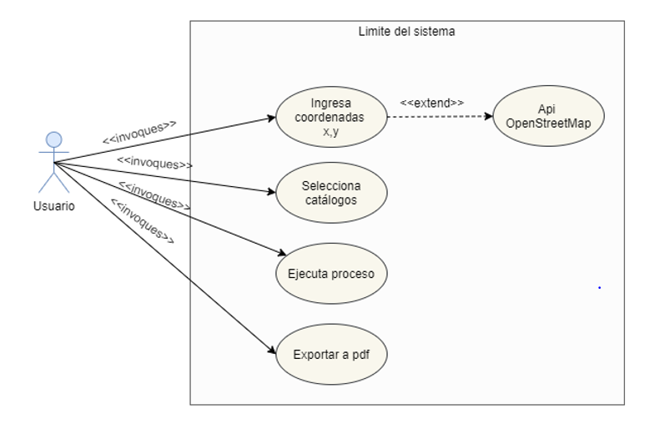

Diagramas de Secuencia

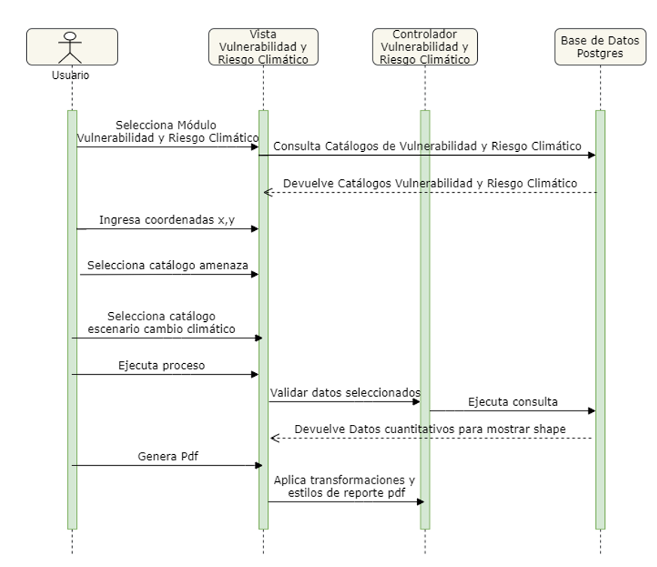

Diagramas de Procesos

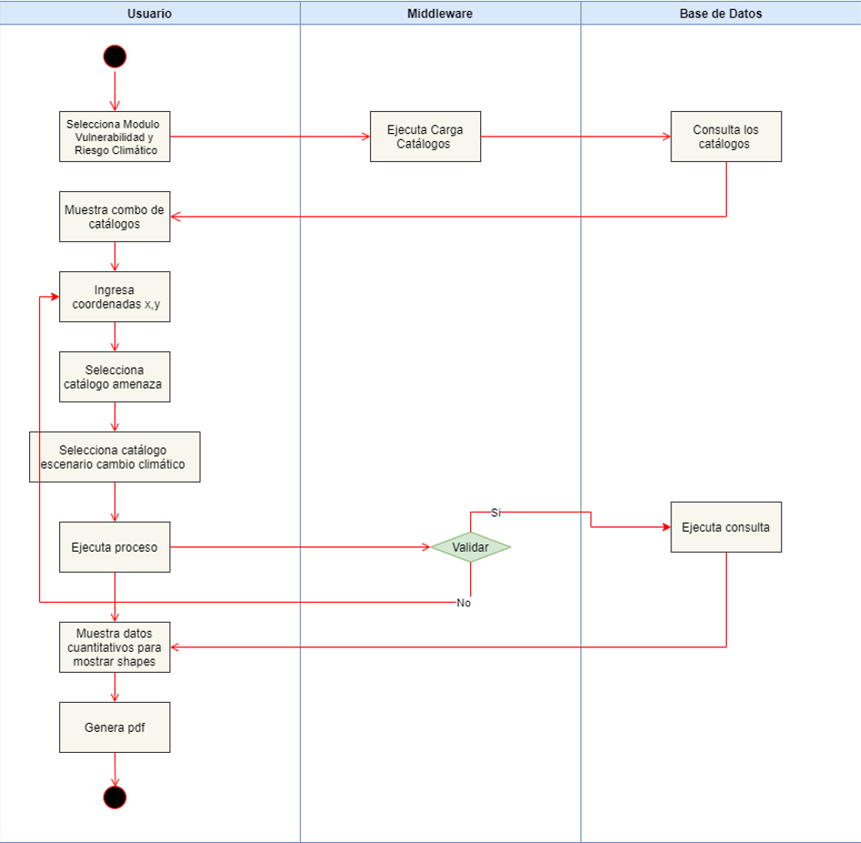

Interfaz gráfica con el usuario

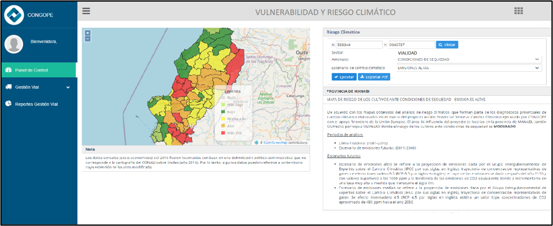

aDMINISTRACIÓN DE BIBLIOTECA DIGITAL

Breve Descripción

Para complementar la gestión del conocimiento, se incluirá el componente “Biblioteca Digital”. Esta biblioteca estará conformada por los documentos técnicos que ha generado la Dirección de vialidad, infraestructura, riego y drenaje del CONGOPE, así como los documentos de normativa legal más relevantes para el ejercicio de la competencia.

Precondiciones

Contar con el rol de administrador del sistema para la carga de los documentos.
Los usuarios no administradores solo podrán visualizar y descargar los documentos.

Poscondiciones de éxito

Se realiza la correcta administración de la biblioteca digital (consulta, creación y actualización) por parte del usuario administrador, y para el resto de los usuarios solo la consulta y descarga.

Poscondiciones de falla

- Se presentar errores en la creación o actualización de los registros en la base de datos.
- No se cuenta con los permisos adecuados para la ejecución del proceso.

Actor Principal

- Usuario administrador del sistema que cuenta con los permisos necesarios para la creación y actualización de documentos.
- Usuario normal únicamente para la consulta y descarga de documentos.

Flujo Básico

- El caso de uso inicia cuando el usuario accede a la opción de “BIBLIOTECA DIGITAL” ubicada en el MÓDULO DE GESTIÓN VIAL.
- El sistema presentará la vista de administración de biblioteca digital.
- El sistema carga el catálogo de tipo de documento: legal o técnico.
- El sistema presenta las siguientes opciones:
- BUSCAR
- CREAR
- ACTUALIZAR
- DESCARGAR

Flujos Alternos

Crear

Los pasos para crear un documento son:
- El administrador selecciona el tipo de documento (legal o técnico).
- Se realiza la consulta a la base de datos y se muestran todos los documentos asociados al tipo de documento seleccionado.
- Se ingresan los datos del nuevo documento y carga el archivo mediante el componente de fileupload.
- El administrador presiona el botón Guardar y se envía a la base de datos para registrar el nuevo documento.
- Se vuelve a realizar la consulta automáticamente para mostrar el nuevo registro creado.

Modificar

Los pasos para modificar un documento son:
- El administrador selecciona el tipo de documento (legal o técnico).
- Se realiza la consulta a la base de datos y se muestran en una tabla todos documentos asociados al tipo de documento seleccionado.
- El administrador selecciona el documento a modificar seleccionando el ícono de edición.
- El administrador ingresa la nueva información, y puede seleccionar el nuevo archivo mediante el componente de fileupload.
- El administrador presiona el botón Guardar y se envía a la base de datos para modificar el documento.
- Se vuelve a realizar nuevamente la consulta automáticamente para mostrar el nuevo registro actualizado.

Descarga

Los pasos para descargar un documento son:
- El usuario selecciona el tipo de documento (legal o técnico).
- Se realiza la consulta a la base de datos y se muestran en una tabla todos documentos asociados al tipo de documento seleccionado.
- El usuario selecciona el documento a descargar haciendo click en el ícono de pdf.
- El pdf se descarga desde el navegador hacia el usuario final.

Flujos de Excepción

Error en los datos del documento al Guardar/Modificar
El sistema despliega el error:

- Debe ingresar los campos obligatorios para realizar la acción de guardar.
- El archivo no cuenta no la extensión adecuada o sobrepasa el tamaño permitido al momento de cargar el documento.

Interfaz de Fácil Uso

- La interfaz del sistema debe ser sencilla y amigable.
- Se debe emitir mensajes de éxito o falla en la ejecución de acciones, así como indicar que datos son mandatorios para realizar la consulta.
- Debe contener ayuda o comentarios en los campos mandatarios.

Estándares de Calidad

El sistema debe controlar:

- Controlar que el usuario tenga permisos para realizar la acción.
- Validar que el archivo cargado sea el correcto y con el formato adecuado.
- Desplegar la información en pantalla sin sobrecargar la misma, y manteniendo el autoajuste de pantalla.
- Mantener los estándares visuales del Congope.

Diagramas

Diagrama de Casos de Uso

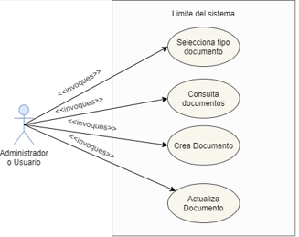

Diagramas de Secuencia

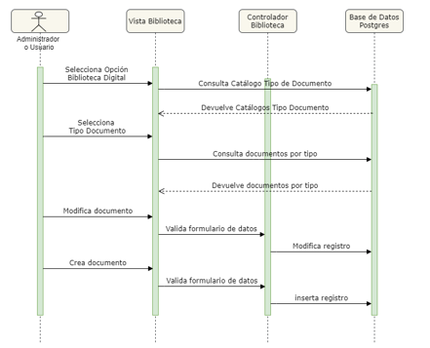

Diagramas de Procesos

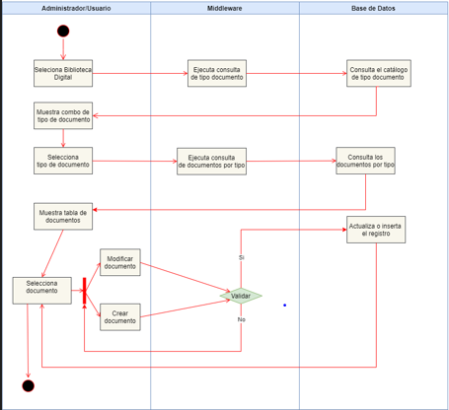

Interfaz gráfica con el usuario

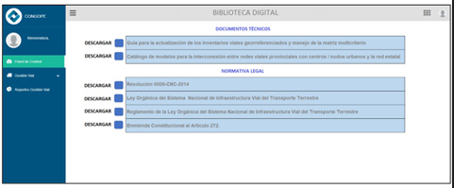

aDMINISTRACIÓN DE inventario vial

Breve Descripción

La opción de Administración de Inventario Vial muestra en pantalla la lista de vías; debe permitir consultar, actualizar, crear y eliminar los datos de la vía, crear o actualizar los componentes de la vía y cargar o actualizar shapes, está opción estará disponible para todos los usuarios de acuerdo con los permisos asignados.

Precondiciones

Se debe contar con la información completa de la vía, los componentes de la vía en los campos que están marcados como obligatorios y los archivos shapes.
Contar con el rol de administrador del sistema para poder crear, editar y/o eliminar.
Los usuarios no administradores solo podrán visualizar la información del inventario vial.

Poscondiciones de éxito

Se realiza la correcta administración del inventario vial (consulta, creación, actualización y eliminación) por parte del usuario administrador.
Y se visualiza correctamente la información del inventario vial para los usuarios no administradores.

Poscondiciones de falla

Se presentar errores en la creación, actualización o eliminación de los datos en la base de datos.
No se muestran correctamente los datos del inventario vial desde la base de datos.
No se cuenta con los permisos adecuados para la ejecución del proceso de creación, actualización y eliminación.

Actor Principal

Usuario administrador del sistema que cuenta con los permisos necesarios para la creación, actualización y eliminación del inventario vial.

Actor Secundario

Usuario no administrador que solo podrá consultar y visualizar la información del inventario vial y no podrá crear, actualizar o eliminar los registros.

Flujo Básico

- El caso de uso inicia cuando el usuario accede a la opción de “INVENTARIO VIAL” ubicada en el MÓDULO DE GESTIÓN VIAL.
- El sistema presentará la vista de gestión vial con la tabla con la lista de vías.
- La vista presentará las siguientes opciones:
- DETALLES DE VIA
- ACTUALIZAR VIA
- COMPONENTES DE LA VIA
- CREAR VIA

Flujos Alternos

Crear Vía

Los pasos para crear una vía son:
- El administrador selecciona el botón de Crear Vía.
- Se realiza la consulta a la base de datos para mostrar los catálogos y el formulario para ingresar los datos de la vía.
- El administrador presiona el botón Guardar y se envía los datos al controlador para ser validados.
- Una vez pasada la validación se envían a la base de datos para registrar la nueva vía.
- Se vuelve a realizar la consulta para mostrar en nuevo registro creado en la tabla de vías.

Detalles de vía.

En este proceso se pueden realizar las siguientes acciones:
- El administrador selecciona una vía de la tabla de vías .
- Se realiza la consulta a la base de datos y se muestran en un formulario todos los datos de los componentes de la vía (alcantarilla, puente, cuneta, talud, señalización horizontal, señalización vertical, tráfico, minas, intersección, punto crítico, necesidades de conservación, información ambiental, producción, servicios de transporte, información social y shapes).
- El administrador puede seleccionar cada uno de los componentes para detallar la información de este.
- También se dispondrá de un botón de “Mostrar Mapa” que permitirá observar los shapes cargados para la vía en el api de OpenStreetMap.

Componentes de la vía.

En este proceso se pueden realizar las siguientes acciones:
- El administrador selecciona una vía de la tabla de vías .
- Se realiza la consulta a la base de datos y se muestran en un formulario todos los datos de los componentes de la vía (características de la vía, alcantarilla, puente, cuneta, talud, señalización horizontal, señalización vertical, tráfico, minas, intersección, punto crítico, necesidades de conservación, información ambiental, producción, servicios de transporte, información social y shapes).
- El administrador puede seleccionar cada uno de los componentes para detallar la información de este.
- El administrador podrá modificar los datos de los componentes anteriormente descritos, así como crear nuevos componentes de la vía.
- Los formularios de creación o actualización de datos serán validados por el controlador y en caso de ser exitoso se irán a persistir en la base de datos.
- El administrador en la opción de shapes podrá actualizar, eliminar o cargar más shapes asociados a la vía, los que posteriormente serán mostrados usando el Api de OpenStreetMap.

Actualizar vía.

Los pasos para actualizar una vía son:
- El administrador selecciona una vía de la tabla de vías .
- Se realiza la consulta a la base de datos y se muestran en un formulario todos los datos de la vía, así como los datos de shapes.
- El administrador ingresa la nueva información a actualizar.
- El administrador presiona el botón Guardar para que sean validados en el formulario.
- Una vez pasada la validación se envía a la base de datos para modificar la vía.
- Se vuelve a realizar la consulta para mostrar la tabla con los datos de las vías.

Flujos de Excepción

Error en los datos de Inventario Vial al Guardar/Modificar/Eliminar
El sistema despliega el error. Debe ingresar los campos obligatorios para realizar la acción de guardar.
Se mostrará un error cuando no se pueda eliminar un shape de la base de datos.

Interfaz de Fácil Uso

- La interfaz del sistema debe ser sencilla.
- Se debe emitir mensajes de éxito o falla en la ejecución de acciones, así como indicar que campos son mandatorios.
- Se debe posicionar en el campo que se tenga problema sea porque no se encuentra lleno o con información errónea.
- Debe contener ayuda o comentarios en los campos mandatorios.
- En el caso de eliminación de shapes debe mostrar diálogos de confirmación por parte del usuario antes de procesar en la base de datos.

Estándares de Calidad

El sistema debe controlar:

- Restringir el ingreso de caracteres de acuerdo con la longitud del campo.
- Controlar que el usuario tenga permisos para realizar la acción.
- Desplegar la información en pantalla sin sobre cargar la misma, y manteniendo el autoajuste de pantalla.
- Mantener los estándares visuales del Congope.

Diagramas

Diagrama de Casos de Uso

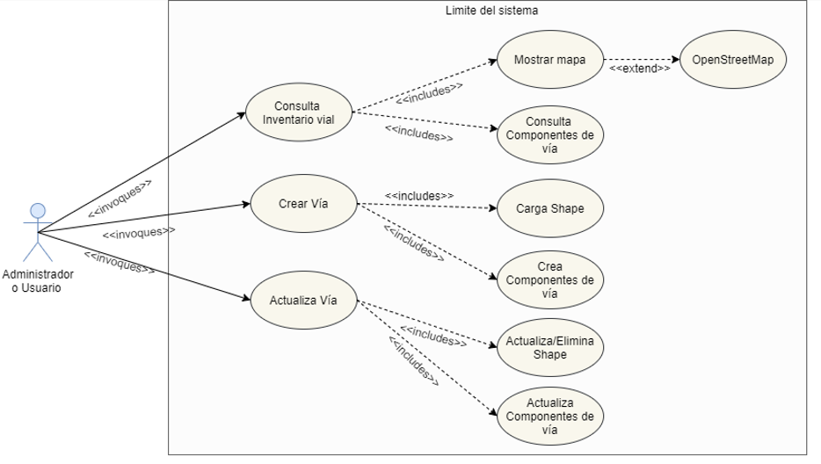

Diagramas de Secuencia

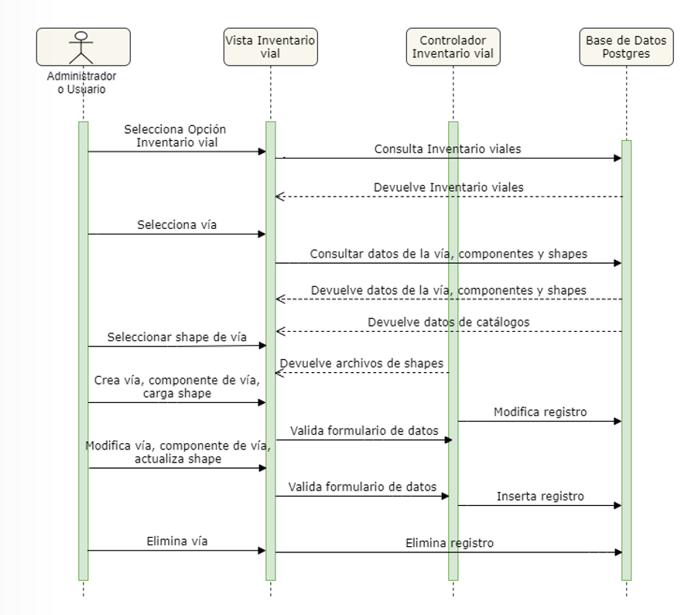

Diagramas de Procesos

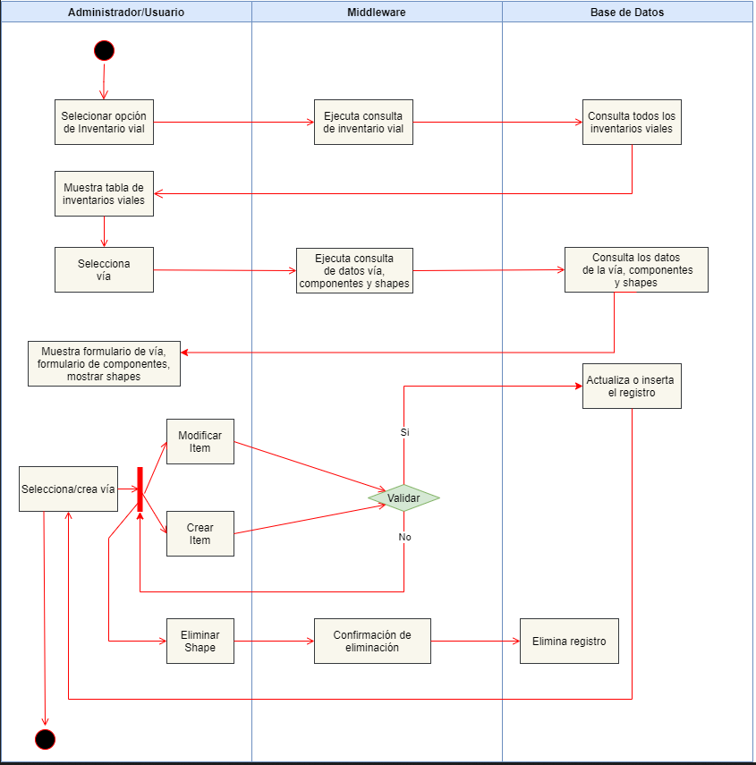

Interfaz gráfica con el usuario

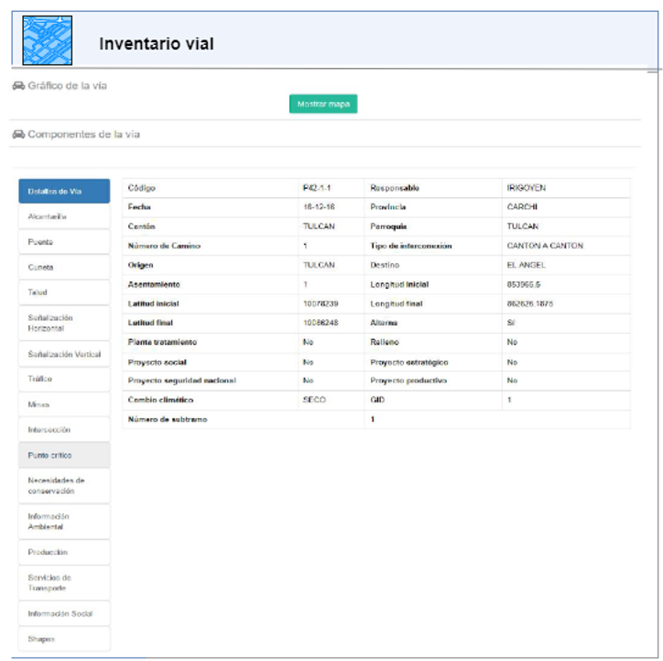

aRCHIVO HDM4

Breve Descripción

La opción de Generación de archivo HDM4, permitirá actualizar la información del inventario vial contenido en la tabla de SECTIONS del archivo MDB en el sistema HDM4 desde el archivo Excel generado en el sistema LLankay, está opción estará disponible para el usuario administrador del sistema.

Precondiciones

Se debe contar los accesos e información para la provincia requerida en el sistema HDM4.
Se debe contar con la información del inventario vial en el sistema LLANKAY para provincia requerida.
Contar con el rol de administrador del sistema para ambos sistemas.

Poscondiciones de éxito

Se realiza la correcta exportación, actualización, generación e importación de los archivos (.mdb para HDM4 y .xls para LLANKAY), por parte del usuario administrador.

Poscondiciones de falla

Se presentar errores en la exportación e importación del archivo mdb en el sistema HDM4.
Se presentan errores en la carga y generación del archivo Excel en el sistema LLANKAY.
No se cuenta con los permisos adecuados para la ejecución del proceso.

Actor Principal

Usuario administrador del sistema que cuenta con los permisos necesarios para la exportación, actualización, generación e importación de archivos en ambos sistemas.

Flujo Básico

- El caso de uso inicia cuando el usuario accede al sistema HDM4 y exporta el archivo mdb con la información vial para la provincia requerida.
- El usuario obtiene un Excel con la información de SECTIONS del archivo mdb anteriormente generado.
- El administrador ingresa al sistema LLANKAY en la opción de “GENERAR ARCHIVO HDM4”
- El sistema presenta las siguientes opciones:
- CARGAR ARCHIVO
- GENERAR ARCHIVO
- El administrador actualiza el archivo mdb con los datos con el archivo Excel generado desde el sistema LLANKAY.
- El administrador importa el nuevo archivo mdb en el sistema HDM4.

Flujos Alternos

Cargar Archivo

Los pasos para cargar un archivo son:
- El administrador selecciona el Excel con la hoja de SECTIONS obtenido del archivo mdb.
- Se realiza la validación del archivo como la extensión y los datos con los campos correctos.
- Si la validación es correcta el archivo será cargado al sistema LLANKAY.

Generar Archivo

Los pasos para generar el archivo son:
- El administrador hace click en el botón generar archivo luego de haber cargado el archivo de Excel.
- Se realiza la generación y descarga del nuevo archivo Excel con los datos actualizados del inventario vial.
- El administrador con los datos de SECTIONS del Excel actualizará el archivo mdb para luego importar en el sistema HDM4.

Flujos de Excepción

Error en los datos al cargar y generar archivo.
El sistema despliega los errores:
- Debe ingresar un archivo Excel válido.
- Error al momento de la generación del Excel con los datos actualizados del inventario vial.

Interfaz de Fácil Uso

- La interfaz del sistema debe ser sencilla.
- Se debe emitir mensajes de éxito o falla en la ejecución de acciones, así como indicar la validez del archivo de Excel cargado.
- Debe contener ayuda o comentarios en los campos mandatorios.

Estándares de Calidad

El sistema debe controlar:

- Controlar que el usuario tenga permisos para realizar la acción.
- Desplegar la información en pantalla sin sobre cargar la misma, y que mantenga el tamaño de pantalla.
- Controlar y validar el Excel cargado.
- Mantener los estándares visuales del Congope.

Diagramas

Diagrama de Casos de Uso

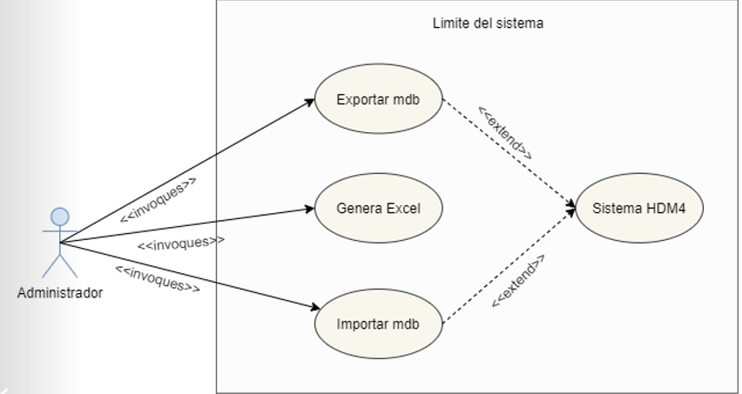

Diagramas de Secuencia

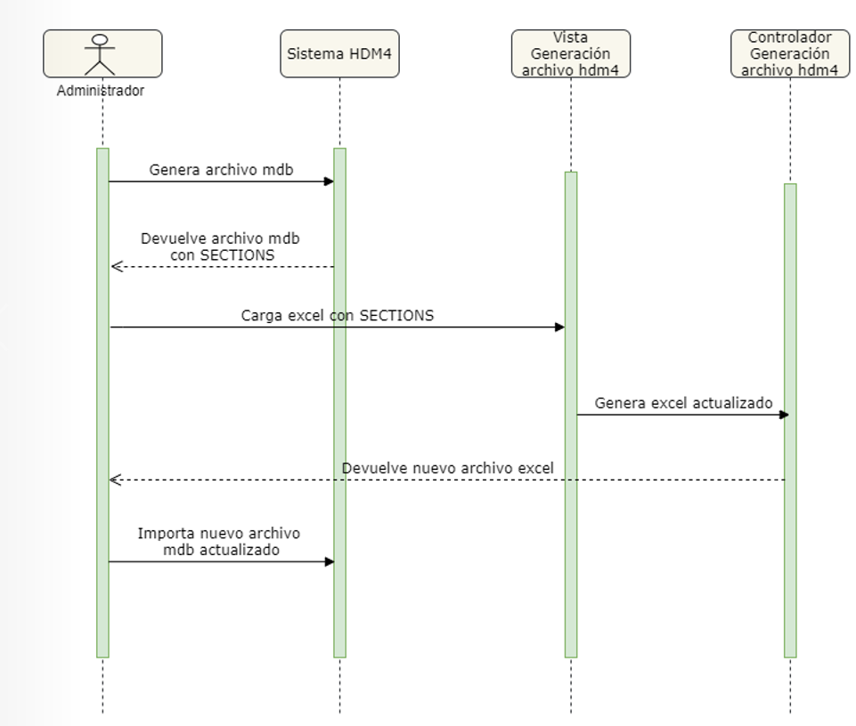

Diagramas de Procesos

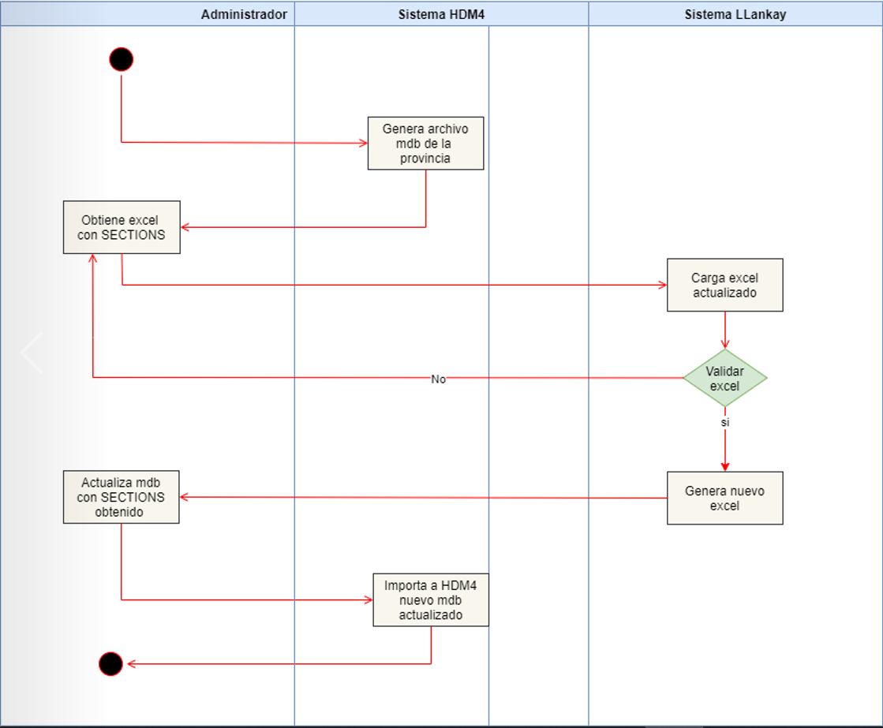

Interfaz gráfica con el usuario

